Thẻ <iframe>
Iframe HTML được sử dụng để hiển thị một trang web trong một trang web khác.

1. Định nghĩa
Cú pháp
Thẻ <iframe> được sử dụng để nhúng một tài liệu HTML khác, trang web, hoặc nội dung đa phương tiện (như video, bản đồ) vào trang HTML hiện tại. Nó hoạt động như một "cửa sổ" nội tuyến, hiển thị nội dung từ nguồn khác trong một khung riêng biệt.
Ví dụ :
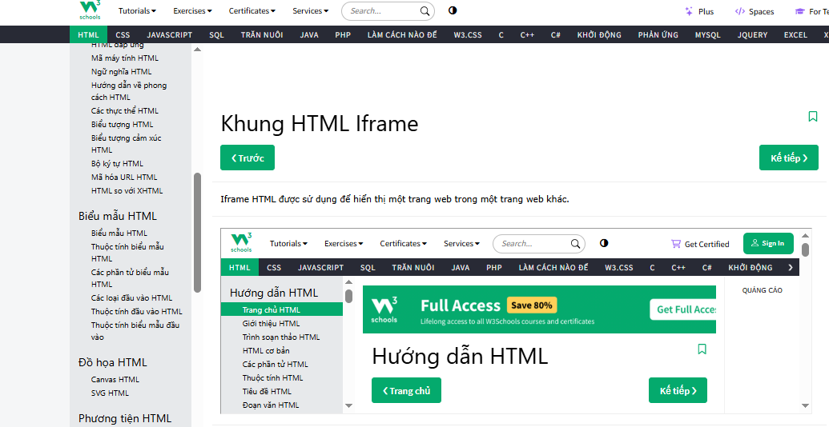

Web này được nhúng vào web khác

Cú pháp
<iframe src="URL" width="width" height="height"></iframe>
Trong đó :
- src: Chỉ định URL của nội dung được nhúng (bắt buộc).
- width: Đặt chiều rộng của khung (theo pixel hoặc phần trăm).
- height: Đặt chiều cao của khung (theo pixel hoặc phần trăm).

2. Các thuộc tính

Thuộc tính | Giá trị khả thi | Mô tả
src | URL (ví dụ: https://example.com) | Chỉ định địa chỉ của nội dung nhúng.
width | Pixel hoặc % (ví dụ: 500, 100%) | Đặt chiều rộng của khung.
height | Pixel hoặc % (ví dụ: 300, 50%) | Đặt chiều cao của khung.
name | Chuỗi (ví dụ: myFrame) | Đặt tên cho khung, dùng để liên kết với target trong <a> hoặc <form>.
srcdoc | Chuỗi HTML | Chỉ định nội dung HTML trực tiếp để hiển thị trong iframe (thay thế src).
allow | Danh sách quyền (ví dụ: fullscreen; camera) | Chỉ định các quyền của nội dung nhúng (như truy cập webcam, chế độ toàn màn hình).
allowfullscreen | Không có giá trị (boolean) | Cho phép nội dung iframe hiển thị toàn màn hình.
sandbox | Danh sách hạn chế (ví dụ: allow-scripts, allow-forms) hoặc rỗng | Áp dụng các hạn chế bảo mật cho nội dung nhúng.
loading | eager, lazy | Kiểm soát cách tải nội dung iframe (lazy trì hoãn tải để tối ưu hiệu suất).
referrerpolicy | no-referrer, origin, same-origin, v.v. | Kiểm soát thông tin tham chiếu (referrer) gửi khi tải nội dung iframe.
title | Chuỗi văn bản | Cung cấp mô tả cho iframe, hỗ trợ khả năng truy cập.

3. Cách hoạt động
a. Nhúng một trang web
<iframe src="https://www.example.com" width="600" height="400" title="Trang web nhúng"></iframe>
Hiển thị trang web từ https://www.example.com trong một khung 600x400 pixel.

b. Nhúng video YouTube
<iframe width="560" height="315" src="https://www.youtube.com/embed/dQw4w9WgXcQ" title="YouTube video" frameborder="0" allow="accelerometer; autoplay; clipboard-write; encrypted-media; gyroscope; picture-in-picture" allowfullscreen></iframe>
Nhúng video YouTube với các quyền như autoplay và fullscreen.

c. Nhúng nội dung HTML trực tiếp
<iframe srcdoc="<h1>Xin chào</h1><p>Đây là nội dung HTML trong iframe.</p>" width="300" height="200" title="Nội dung tùy chỉnh"></iframe>
Hiển thị mã HTML trực tiếp trong iframe mà không cần tệp riêng.

d. Sử dụng sandbox để bảo mật
<iframe src="https://example.com" sandbox="allow-scripts" title="Iframe an toàn"></iframe>
Chỉ cho phép chạy JavaScript trong iframe, hạn chế các hành vi khác như gửi biểu mẫu hoặc mở cửa sổ mới.

